國立臺北商業大學

資 訊 管 理 系

113 資訊系統專案設計

**系統手冊**



**組 別：第113202組**

**題 目：AAAAAAAAAAAA**

**指導老師：林宏仁老師**

**組 長：10856005 陳平**

**組 員：11236020 李佳祐 10856007 張彤**

**10856043 林嘉珮**

**中華民國113年5月29日**

**目錄**

1. **背景與動機**----------------------------------------------------------------------------------6
   1. 背景介紹--------------------------------------------------------------------------------------8
   2. 動機--------------------------------------------------------------------------------------------8
   3. 系統目的與目標-----------------------------------------------------------------------------8
   4. 預期成果--------------------------------------------------------------------------------------9

**第二章 營運計畫**-----------------------------------------------------------------------------------10

2-1 可行性分析------------------------------------------------------------------------------------10

2-2 商業模式－Business model-----------------------------------------------------------------11

2-3 市場分析—STP-------------------------------------------------------------------------------11

2-4 競爭力分析SWOT-TOWS-----------------------------------------------------------------12

**第三章 系統規格**-----------------------------------------------------------------------------------13

3-1 系統架構---------------------------------------------------------------------------------------13

3-2 系統軟、硬體需求及技術平台------------------------------------------------------------13

3-3 開發標準與使用工具------------------------------------------------------------------------14

**第四章 專案時程與組織分工**--------------------------------------------------------------------15

4-1 專案時程---------------------------------------------------------------------------------------15

4-2 專案組織與分工------------------------------------------------------------------------------16

**第五章** **需求模型**-----------------------------------------------------------------------------------18

5-1 功能分解圖------------------------------------------------------------------------------------18

5-2 需求清單---------------------------------------------------------------------------------------18

**第六章** **程序模型**-----------------------------------------------------------------------------------21

6-1 資料流程圖------------------------------------------------------------------------------------21

6-2 程序規格書------------------------------------------------------------------------------------23

**第七章 資料模型**-----------------------------------------------------------------------------------27

7-1 實體關聯圖------------------------------------------------------------------------------------27

7-2 資料字典---------------------------------------------------------------------------------------28

**第八章 資料庫設計**--------------------------------------------------------------------------------29

8-1 資料庫關聯圖---------------------------------------------------------------------------------29

8-2 表格及其Meta data--------------------------------------------------------------------------29

**第九章 程式**-----------------------------------------------------------------------------------------38

9-1 軟體架構與程式清單------------------------------------------------------------------------38

9-2 程式規格描述---------------------------------------------------------------------------------39

**第十章 測試模型**-----------------------------------------------------------------------------------51

10-1 測試計畫-------------------------------------------------------------------------------------51

10-2 測試個案與測試結果----------------------------------------------------------------------52

**第十一章 操作手冊**--------------------------------------------------------------------------------57

11-1 介紹系統之元件及其安裝與系統管理-------------------------------------------------57

**第十二章 使用手冊**--------------------------------------------------------------------------------58

12-1 介紹各畫面的操作與移轉----------------------------------------------------------------58

**第十三章 感想**--------------------------------------------------------------------------------------66

**第十四章 參考資料**--------------------------------------------------------------------------------68

**附錄**----------------------------------------------------------------------------------------------------69

圖目錄

圖2-2-1 商業模式分析----------------------------------------------------------------------------11

圖3-1-1 系統架構----------------------------------------------------------------------------------13

圖5-1-1 功能分解圖-------------------------------------------------------------------------------18圖6-1-1 系統環境圖-------------------------------------------------------------------------------21

圖6-1-2 圖0-----------------------------------------------------------------------------------------21

圖6-1-3 圖2-----------------------------------------------------------------------------------------22

圖7-1-1 實體關聯圖-------------------------------------------------------------------------------27

圖8-1-1 資料庫關聯圖----------------------------------------------------------------------------29

表目錄

表2-4-1 SWOT分析--------------------------------------------------------------------------------12

表3-2-1 系統軟、硬體需求及技術平台-------------------------------------------------------13

表3-3-1 開發標準與使用工具-------------------------------------------------------------------14

表4-1-1 專案時程表-------------------------------------------------------------------------------15

表4-2-1 專案組織與分工表----------------------------------------------------------------------16

表4-2-2 專題成果工作內容與貢獻度表-------------------------------------------------------17

表5-2-1 功能性需求清單-------------------------------------------------------------------------18

表5-2-2 非功能性需求清單----------------------------------------------------------------------20

表6-2-1 程序規格書-------------------------------------------------------------------------------23

表7-2-1 字典編號----------------------------------------------------------------------------------28

表8-2-1 頭像----------------------------------------------------------------------------------------29

表8-2-2 小叮嚀-------------------------------------------------------------------------------------30

表8-2-3 遊戲----------------------------------------------------------------------------------------30

表8-2-4 遊戲類型----------------------------------------------------------------------------------31

表8-2-5 使用者資訊-------------------------------------------------------------------------------32

表8-2-6 任務----------------------------------------------------------------------------------------33

表8-2-7 任務類型----------------------------------------------------------------------------------33

表8-2-8 每天卡路里紀錄-------------------------------------------------------------------------33

表8-2-9 每天遊戲分數紀錄----------------------------------------------------------------------34

表8-2-10 每日任務---------------------------------------------------------------------------------34

表8-2-11 遊戲照片---------------------------------------------------------------------------------34

表8-2-12 卡路里紀錄(月)-------------------------------------------------------------------------35

表8-2-13 使用者歷史紀錄------------------------------------------------------------------------35

表8-2-14 遊戲歷史紀錄(月)----------------------------------------------------------------------36

表8-2-15 遊戲分數累積---------------------------------------------------------------------------36

表8-2-16 使用者擁有遊戲圖---------------------------------------------------------------------37

表9-1-1 軟體架構與程式清單-------------------------------------------------------------------38

表9-2-1 登入與註冊-------------------------------------------------------------------------------39

表9-2-2 主介面-------------------------------------------------------------------------------------40

表9-2-3 選擇遊戲----------------------------------------------------------------------------------43

表9-2-4 遊戲 - 打地鼠---------------------------------------------------------------------------47

表9-2-5 遊戲 - 無敵守門員---------------------------------------------------------------------49

表9-2-6 遊戲 - 當心天外來物------------------------------------------------------------------50

表10-2-1 測試結果-註冊帳戶--------------------------------------------------------------------52

表10-2-2 測試結果-登入登出系統--------------------------------------------------------------52

表10-2-3 測試結果-帳戶資訊--------------------------------------------------------------------53

表10-2-4 測試結果-遊玩 AR 運動遊戲------------------------------------------------------53

表10-2-5 測試結果-健康報表--------------------------------------------------------------------54

表10-2-6 測試結果-系統設定--------------------------------------------------------------------54

表10-2-7 測試結果-個人化設定-----------------------------------------------------------------55

表10-2-8 測試結果-排名--------------------------------------------------------------------------55

表10-2-9 測試結果-每日任務--------------------------------------------------------------------56

表10-2-10 測試結果-卡路里---------------------------------------------------------------------56

表10-2-11 測試結果-小叮嚀常識---------------------------------------------------------------56

表11-1-1 測試結果-註冊帳戶--------------------------------------------------------------------57

表12-1-1 註冊及登入------------------------------------------------------------------------------58

表12-1-2 進入主頁面------------------------------------------------------------------------------59

表12-1-3 遊戲選擇---------------------------------------------------------------------------------60

表12-1-4 開始遊戲---------------------------------------------------------------------------------61

表12-1-5 顯示分數結算頁面---------------------------------------------------------------------63

表12-1-6 進入兌換商店---------------------------------------------------------------------------64

表12-1-7 進行設定---------------------------------------------------------------------------------64

表12-1-8 登出---------------------------------------------------------------------------------------65

1. **背景與動機**
   1. 背景介紹

根據社福團體的研究指出在兒童的成長過程中，家長的陪伴及關愛對孩子的人生極具影響力，是促使孩子快樂成長十分重要的一環，而藉由說故事的方式，不但可以深化家長與孩子之間的感情，也能讓孩童更容易理解我們所想表達的事物，但在實際生活中，普遍家長並沒有足夠的時間去陪伴、教育他們的孩子。為了有效的改善這樣的情況，我們認為透過時下流行的生成式AI輔助家長快速生成一個簡單的故事可以有效的達到家長們所期望的效果，更能讓孩子們擁有豐富美好的童年。

* 1. 動機

陪伴是兒童在成長過程中不可或缺的一部分，我們希望在近幾年快速發展的生成式AI的輔助下，儘管是再忙碌的家長都能將想表達的事物透過故事好好地傳達給他們親愛的孩子們。

* 1. 系統目的與目標

本平台的目的是希望在AI圖文生成的輔助下，讓家長能輕易地將想表達給孩子的事物轉換成簡單易懂的故事

我們希望透過下列幾項功能，以達成上述的目標：

◆ 故事生成：使用者在輸入簡單的故事大綱後能夠生成出適合兒童閱讀的短篇故事。

◆ 故事閱覽：使用者在閱讀故事時能得到趨近於翻閱實體書的優良體驗。

◆ 故事收藏：使用者可以欣賞其他創作者公開的故事並加入收藏(甚至基於其他創作者的作品進行再創作)

◆ 創作者追蹤：使用者可以追蹤自己喜愛的創作者，(並在其發表最新作品時獲得第一手消息)

* 1. 預期成果

◆ 每日任務：使用者每日完成任務獲得更高的經驗值。

◆ 運動分析報表：將使用者運動的時數及消耗的熱量彙整產出報表。

**第二章 營運計畫**

2-1 可行性分析

營運可行性：運動是維持健康生活的不二法門也是人們生活中不可或缺的一部分，因此設計一個專門的系統來讓使用者有規律的運動是具有一定的必要性的。為了讓使用者能快樂的體驗，因而設計了許多有趣的遊戲及每日任務，以及使用者可以看見排行榜，透過這些方式提高使用者對於App的黏性，並且促進使用者體驗。

經濟可行性：在系統上架初期，我們將提供免費的使用體驗，希望使用者可以愉快地享受所有功能。隨著使用者數量增加，我們會考慮加入收費模式，例如新增商店功能，使用者可以透過儲值來獲得更完整的使用體驗。我們也希望能與廣告商合作，在系統內部提供廣告。這些收益來源將有助於我們維持並改善系統的品質，讓使用者享受更優質的服務。

技術可行性：本專題需要涉及多種技術來實現系統開發，我們目前具備相關的知識為Python程式語言，有助於我們開發及撰寫本系統，還學習過系統分析的概念，讓我們知道該如何分析系統架構，並繪製DFD、FDD。同時，我們也掌握了MySQL資料庫，並善於使用SQL程式語言，使得處理資料變得更加容易。除此之外，其他資源皆可藉由向學校老師詢問或者在網路取得。我們會在製作專題的過程中學習如何將我們知道的技術結合在一起，以便能夠開發出一個功能豐富且富有趣味的系統。

2-2 商業模式－Business model

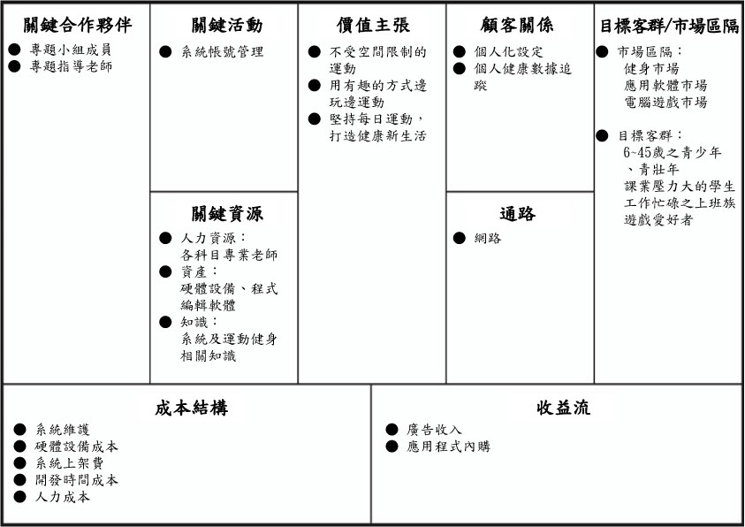

▲圖2-2-1 商業模式分析

2-3 市場分析－STP

市場區隔(Segmenting)：主要鎖定幼教市場、家庭。

目標市場(Targeting)：25至40歲之家有幼童之家長及幼稚園至小學二、三年級之教師。

產品定位(Positioning)： 本平台主打用簡單的描述創作出幼童易懂的繪本故事。

2-4 競爭力分析SWOT-TOWS

▼表2-4-1 SWOT分析

|  |  |
| --- | --- |
| 優勢 | 劣勢 |
| * 使用AR擴增時境技術 * 以遊戲形式，提升運動趣味性 * 內建實用小叮嚀，增加使用者實用運動知識 * 與其他家用運動軟體不同，在偵測人體時不需要其他額外的偵測設備 | * 技術不夠純熟 * 沒有完善的客服系統 * 缺乏使用者與使用者之間的交流 |
| 機會 | 威脅 |
| * 現代人生活忙碌，很難騰出時間到健身房運動 * 民眾生活大多離不開3C產品 | * 市售知名遊戲廠牌也推出運動相關商品 |

**第三章 系統規格**

3-1 系統架構

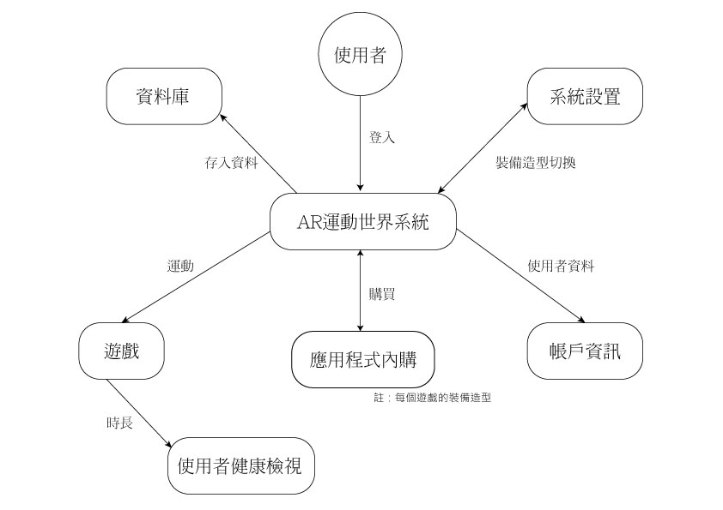

▲圖3-1-1 系統架構

3-2 系統軟、硬體需求及技術平台

▼表3-2-1 系統軟、硬體需求及技術平台

|  |  |
| --- | --- |
| 硬體需求 | |
| 作業系統 | Windows 10(含)以上版本之電腦 |
| 操作介面 | 液晶電腦螢幕 |
| 其他設備 | 1080P(含)以上高清網路攝影機 |
| 行動需求 | |
| 網路需求 | Wi-Fi、行動網路 |

3-3 開發標準與使用工具

▼表3-3-1 開發標準與使用工具

|  |  |
| --- | --- |
| 系統開發環境 | |
| 作業系統 | Windows 10 |
| 資料庫 | MySQL Workbench |
| 程式撰寫平台 | |
| 程式語言 | Python |
| 開發工具 | Visual Studio Code |
| 文件撰寫工具 | |
| 簡報製作 | PowerPoint、Canva |
| 文件製作 | Word、Adobe Illustrator |
| 美術編輯工具 | |
| 繪圖程式 | Adobe Illustrator |

**第四章 專案時程與組織分工**

4-1 專案時程

▼表4-1-1 專案時程表

|  |  |  |  |  |  |  |  |  |  |  |  |  |  |  |
| --- | --- | --- | --- | --- | --- | --- | --- | --- | --- | --- | --- | --- | --- | --- |
|  | 2023年 | | | | | | | | | | | | | |
| 任務名稱/時間 | 2月 | | 3月 | 4月 | 5月 | 6月 | | 7月 | 8月 | 9月 | | 10月 | 11月 | 12月 |
| 主題構想  功能構想 |  | |  |  |  |  | |  |  |  | |  |  |  |
|  | |  |  |  |  | |  |  |  | |  |  |  |
| Logo設計 |  | |  |  |  |  | |  |  |  | |  |  |  |
|  | |  |  |  |  | |  |  |  | |  |  |  |
| 使用者  介面設計 |  | |  |  |  |  | |  |  |  | |  |  |  |
|  | |  |  |  |  | |  |  |  | |  |  |  |
| 資料庫建置 |  | |  |  |  |  | |  |  |  | |  |  |  |
|  | |  |  |  |  | |  |  |  | |  |  |  |
| 資料庫連接與測試 |  | |  |  |  |  | |  |  |  | |  |  |  |
|  | |  |  |  |  | |  |  |  | |  |  |  |
| 前端程式  撰寫與連接 |  | |  |  |  |  | |  |  |  | |  |  |  |
|  | |  |  |  |  | |  |  |  | |  |  |  |
| 後端程式撰寫 |  | |  |  |  |  | |  |  |  | |  |  |  |
|  | |  |  |  |  | |  |  |  | |  |  |  |
| 前端  整合與測試 |  | |  |  |  |  | |  |  |  | |  |  |  |
|  | |  |  |  |  | |  |  |  | |  |  |  |
| 後端  整合與測試 |  | |  |  |  |  | |  |  |  | |  |  |  |
|  | |  |  |  |  | |  |  |  | |  |  |  |
| 系統  整合與測試 |  | |  |  |  |  | |  |  |  | |  |  |  |
|  | |  |  |  |  | |  |  |  | |  |  |  |
| 文件製作 |  | |  |  |  |  | |  |  |  | |  |  |  |
|  | |  |  |  |  | |  |  |  | |  |  |  |
| 簡報製作 |  | |  |  |  |  | |  |  |  | |  |  |  |
|  | |  |  |  |  | |  |  |  | |  |  |  |
| 海報製作 |  | |  |  |  |  | |  |  |  | |  |  |  |
|  | |  |  |  |  | |  |  |  | |  |  |  |
| 影片製作 |  | |  |  |  |  | |  |  |  | |  |  |  |
|  | |  |  |  |  | |  |  |  | |  |  |  |
| 預計完成： | |  | | | | | 實際完成： | | | |  | | | |

4-2 專案組織與分工

▼表4-2-1 專案組織與分工表

●主要負責人 〇次要負責人

|  |  |  |  |  |  |  |
| --- | --- | --- | --- | --- | --- | --- |
| 項目/組員 | | 10856002林子潔 | 10856005陳平 | 10856007張彤 | 10856028程韜 | 10856043林嘉珮 |
| 後端開發 | 資料庫建置 | 〇 | 〇 |  |  | ● |
| 資料庫連接 | 〇 | 〇 |  |  | ● |
| 程式撰寫 | 〇 |  | 〇 | ● |  |
| 整合與測試 | 〇 |  | 〇 | ● |  |
| 前端開發 | 功能構想 | 〇 | 〇 | ● |  |  |
| 程式撰寫 |  | ● | 〇 |  | 〇 |
| 程式連接 |  | ● | 〇 | 〇 |  |
| 整合與測試 |  | 〇 |  | ● | 〇 |
| 美術設計 | UI/ UX |  | ● | 〇 | 〇 |  |
| Web/APP介面設計 | 〇 |  | ● | 〇 |  |
| 色彩設計 | 〇 | ● | 〇 |  |  |
| Logo設計 |  |  | ● | 〇 | 〇 |
| 素材設計 |  | 〇 | ● | 〇 |  |
| 海報設計 |  | 〇 | ● | 〇 |  |
| 文件撰寫 | 統整 | ● |  | 〇 |  | 〇 |
| 第1章 前言 | 〇 | 〇 |  |  | ● |
| 第2章 營運計畫 |  | ● | 〇 | 〇 |  |
| 第3章 系統規格 | 〇 | 〇 |  | ● |  |
| 第4章 專題時程與組織分工 | 〇 | 〇 |  |  | ● |
| 第5章 需求模型 | ● |  | 〇 |  | 〇 |
| 第6章 程序模型**或**設計模型 | 〇 | 〇 | ● |  |  |
| 第7章 資料模型**或**實作模型 |  | 〇 | ● |  | 〇 |
| 第8章 資料庫設計 |  | ● | 〇 |  | 〇 |
| 第9章 程式 | 〇 |  | 〇 | ● |  |
| 第10章 測試模型 | 〇 | 〇 | ● |  |  |
| 第11章 操作手冊 | ● |  | 〇 | 〇 |  |
| 第12章 使用手冊 | ● |  |  | 〇 | 〇 |
| 報告 | 簡報製作 | 〇 |  | 〇 |  | ● |
| 海報製作 |  | 〇 | ● |  | 〇 |
| 影片製作 |  | 〇 | ● | 〇 |  |

▼表4-2-2 專題成果工作內容與貢獻度表

|  |  |  |  |
| --- | --- | --- | --- |
| 序號 | 姓名 | 工作內容<各限100字以內> | 貢獻度 |
| 1 | 組長  陳平 | 登入/註冊介面、遊戲主介面、積分兌換介面之介面設計製作、初版文件製作、影片配音 | 24 % |
| 2 | 組員  林子潔 | 打地鼠程式設計製作、文件統整製作、輔助程式修改 | 15 % |
| 3 | 組員  張彤 | 判定介面設計製作、造型設計繪製、輔助程式修改、影片剪輯 | 15 % |
| 4 | 組員  程韜 | 無敵守門員程式設計製作、當心天外來物程式設計製作、影片錄製 | 24 % |
| 5 | 組員  林嘉珮 | 資料庫建設、資料庫與程式連接、輔助文件修改 | 22 % |
|  | | | 總計:100% |

**第五章 需求模型**

5-1 使用者需求

* 功能性需求

|  |  |
| --- | --- |
| 使用案例 | 說明 |
| 使用者註冊&登入 | * 使用者註冊並登入使用網頁 |
| 新增及編輯故事 | * 新增創作 * 編輯歷史創作 |
| 搜尋故事 | * 搜尋其他使用者創作的故事 * 查看其他使用者公開的創作 |
| 收藏故事 | * 收藏其他使用者創作的故事 |
| 追蹤創作者 | * 追蹤其他使用者, 並可以查看他們創作的最新故事 |
| 設定個人資料 | * 修改使用者的ID及資料 |

➢ 非功能性需求

● 需要登入後才能使用系統功能

● 使用者需有Wifi或行動網路才能瀏覽創作區與盡情上傳或下載

● 使用者的個人資料受到隱私保護

5-2 使用個案圖

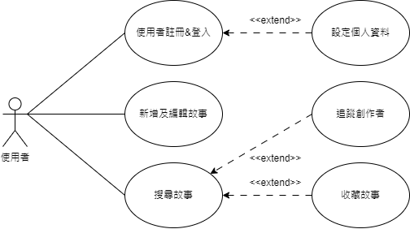

▲圖5-2-1 使用個案圖

▼表5-2-1 功能性需求清單

|  |  |  |
| --- | --- | --- |
| 編號 | 功能名稱 | 功能敘述 |
| 1 | 使用者管理 | 1.1登入、登出：  遊玩遊戲進行身分驗證，確保個人資料安全  1.2註冊：  初次使用時註冊個人專屬帳號  1.3帳戶資訊：  提供使用者確認帳戶資訊 |
| 2 | AR遊戲 | 2.1遊戲排名：  藉由用戶間的遊戲分數排名，增加使用者的競爭心理及動力  2.2每日任務：  每日輪換小任務，達成可加速經驗值取得，提升使用者黏著度  2.3遊戲：  設置3種能夠活動身體並結合AR技術的遊戲，讓使用者能在運動的同時感受遊戲的樂趣 |
| 3 | 使用者  健康檢視 | 3.1基本資料：  使用者輸入身體基本資料，以利後續追蹤  3.2卡路里：  將各項遊戲所消耗之能量結合遊玩時間進行運算，並回饋給使用者  3.3小叮嚀常識：  與運動相關的Tips讓使用者使用的同時也能吸收小知識  3.4健康報表：  將使用者的基本資料與運動後的各項數據彙整成總表，讓使用者”看的到”運動效果 |

|  |  |  |
| --- | --- | --- |
| 4 | 設定 | 4.1個人化設定：  提供包括頭像、造型等個人化設定，讓系統更貼近使用者的喜好  4.2系統設置：  提供使用者修改帳戶資訊 |

▼表5-2-2 非功能性需求清單

|  |  |
| --- | --- |
| 編號 | 功能敘述 |
| 1 | 穩定的系統 |
| 2 | 易上手的操作、圖型介面 |
| 3 | 簡單明瞭的遊戲規則提示 |

**第六章 程序模型**

6-1 資料流程圖

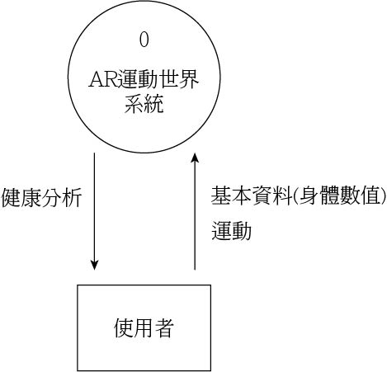

▲圖6-1-1 系統環境圖

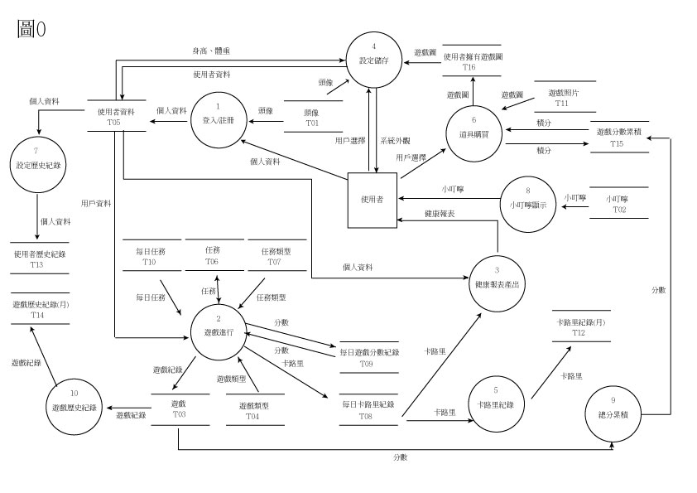

▲圖6-1-2 圖0

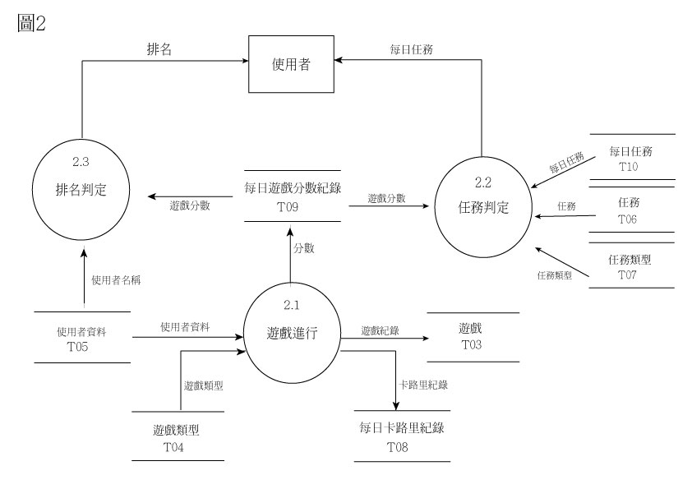

▲圖6-1-3 圖2

6-2 程序規格書

▼表6-2-1 程序規格書

|  |  |  |  |
| --- | --- | --- | --- |
| 編號 | 1 | 動作名稱 | 登入/註冊 |
| 動作說明 | 使用者身分註冊、驗證 | | |
| 傳入值 | 個人資料、頭像 | | |
| 傳出值 | 個人資料 | | |
| 編號 | 2 | 動作名稱 | 遊戲進行 |
| 動作說明 | 使用者進行遊戲，產出排名並進行任務判定 | | |
| 傳入值 | 用戶資料、每日任務、任務、任務類型、分數 | | |
| 傳出值 | 遊戲紀錄、任務、分數、卡路里 | | |
| 編號 | 2.1 | 動作名稱 | 遊戲進行 |
| 動作說明 | 使用者進行遊戲，產出時長、分數 | | |
| 傳入值 | 使用者資料、遊戲類型 | | |
| 傳出值 | 遊戲紀錄、分數、卡路里紀錄 | | |
| 編號 | 2.2 | 動作名稱 | 任務判定 |
| 動作說明 | 系統以遊戲紀錄判定是否達成每日任務 | | |
| 傳入值 | 每日任務、任務、任務類型、遊戲分數 | | |
| 傳出值 | 每日任務 | | |

|  |  |  |  |
| --- | --- | --- | --- |
| 編號 | 2.3 | 動作名稱 | 排名判定 |
| 動作說明 | 系統以遊戲紀錄計算排名 | | |
| 傳入值 | 使用者名稱、遊戲分數 | | |
| 傳出值 | 排名 | | |
| 編號 | 3 | 動作名稱 | 健康報表產出 |
| 動作說明 | 系統分析製作健康報表 | | |
| 傳入值 | 個人資料、卡路里 | | |
| 傳出值 | 健康報表 | | |
| 編號 | 4 | 動作名稱 | 設定儲存 |
| 動作說明 | 使用者設定系統外觀、更新個人資料 | | |
| 傳入值 | 用戶選擇、身高&體重、頭像、遊戲圖 | | |
| 傳出值 | 用戶資料、系統外觀 | | |
| 編號 | 5 | 動作名稱 | 卡路里紀錄 |
| 動作說明 | 紀錄卡路里 | | |
| 傳入值 | 卡路里 | | |
| 傳出值 | 卡路里 | | |

|  |  |  |  |
| --- | --- | --- | --- |
| 編號 | 6 | 動作名稱 | 道具購買 |
| 動作說明 | 購買道具 | | |
| 傳入值 | 用戶選擇、積分、遊戲圖 | | |
| 傳出值 | 積分、遊戲圖 | | |
| 編號 | 7 | 動作名稱 | 設定歷史紀錄 |
| 動作說明 | 儲存使用者歷史紀錄 | | |
| 傳入值 | 個人資料 | | |
| 傳出值 | 個人資料 | | |
| 編號 | 8 | 動作名稱 | 小叮嚀顯示 |
| 動作說明 | 顯示小叮嚀 | | |
| 傳入值 | 小叮嚀 | | |
| 傳出值 | 小叮嚀 | | |
| 編號 | 9 | 動作名稱 | 總分累積 |
| 動作說明 | 累積總分 | | |
| 傳入值 | 分數 | | |
| 傳出值 | 分數 | | |

|  |  |  |  |
| --- | --- | --- | --- |
| 編號 | 10 | 動作名稱 | 遊戲歷史紀錄 |
| 動作說明 | 儲存遊戲歷史紀錄 | | |
| 傳入值 | 遊戲紀錄 | | |
| 傳出值 | 遊戲紀錄 | | |

**第七章 資料模型**

7-1 實體關聯圖

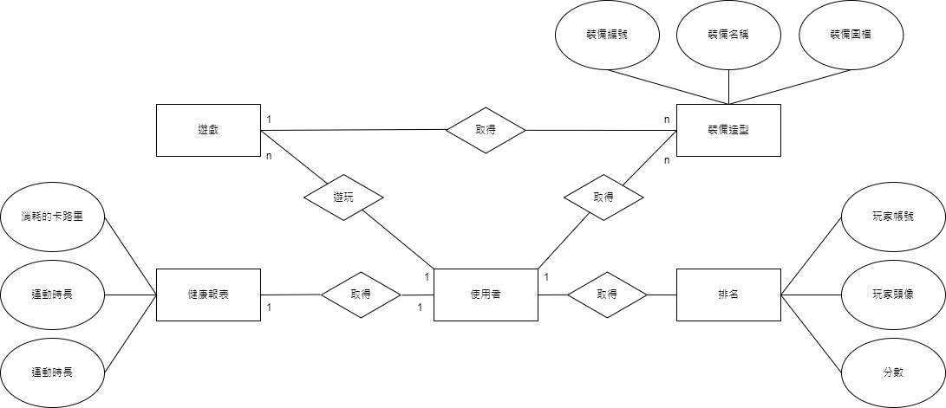

▲圖7-1-1 實體關聯圖

7-2 資料字典

▼表7-2-1 字典編號

|  |  |  |
| --- | --- | --- |
| 資料表編號 | 資料表名稱 | 資料表中文名稱 |
| T01 | avatar | 頭像 |
| T02 | ding | 小叮嚀 |
| T03 | game | 遊戲 |
| T04 | game_type | 遊戲類型 |
| T05 | user_information | 使用者資訊 |
| T06 | task | 任務 |
| T07 | task_type | 任務類型 |
| T08 | cal_record_day | 每天卡路里紀錄 |
| T09 | daily_score | 每天遊戲分數紀錄 |
| T10 | daily_tasks | 每日任務 |
| T11 | game_pictures | 遊戲照片 |
| T12 | old_cal_record | 卡路里紀錄(月) |
| T13 | old_information | 使用者歷史紀錄 |
| T14 | old_month_game | 遊戲歷史紀錄(月) |
| T15 | scores | 遊戲分數累積 |
| T16 | user_have | 使用者擁有遊戲圖 |

**第八章 資料庫設計**

8-1 資料庫關聯圖

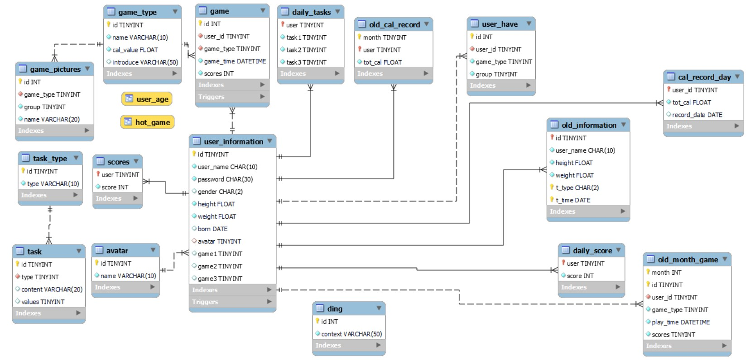

▲圖8-1-1 資料庫關聯圖

8-2 表格及其Meta data

▼表8-2-1 頭像

|  |  |  |  |  |
| --- | --- | --- | --- | --- |
| **T01 avatar 頭像** | | | | |
| **欄位名稱** | **欄位中文名稱** | **資料型態** | **資料長度** | **主索引** |
| id | 編號 | tinyint |  | V |
| name | 名稱 | varchar | 10 |  |

▼表8-2-2 小叮嚀

|  |  |  |  |  |
| --- | --- | --- | --- | --- |
| **T02 ding 小叮嚀** | | | | |
| **欄位名稱** | **欄位中文名稱** | **資料型態** | **資料長度** | **主索引** |
| id | 編號 | tinyint |  | V |
| name | 內容 | varchar | 10 |  |

▼表8-2-3 遊戲

|  |  |  |  |  |
| --- | --- | --- | --- | --- |
| **T03 game 遊戲** | | | | |
| **欄位名稱** | **欄位中文名稱** | **資料型態** | **資料長度** | **主索引** |
| id | 編號 | int |  | V |
| user | 使用者 | tinyint |  |  |
| game_type | 遊戲類型 | tinyint |  |  |
| game_time | 遊戲時間 | datetime |  |  |
| scores | 分數 | tinyint |  |  |

▼表8-2-4 遊戲類型

|  |  |  |  |  |
| --- | --- | --- | --- | --- |
| **T04 game_type 遊戲類型** | | | | |
| **欄位名稱** | **欄位中文名稱** | **資料型態** | **資料長度** | **主索引** |
| id | 編號 | tinyint |  | V |
| name | 名稱 | varchar | 10 |  |
| cal_value | 卡路里值 | float |  |  |
| introduce | 說明 | varchar | 50 |  |

▼表8-2-5 使用者資訊

|  |  |  |  |  |
| --- | --- | --- | --- | --- |
| **T05 user_information 使用者資訊** | | | | |
| **欄位名稱** | **欄位中文名稱** | **資料型態** | **資料長度** | **主索引** |
| id | 編號 | tinyint |  | V |
| user_name | 名稱 | varchar | 10 |  |
| password | 密碼 | varchar | 30 |  |
| gender | 性別 | varchar | 1 |  |
| height | 身高 | float |  |  |
| weight | 體重 | float |  |  |
| born | 出生年月日 | datetime |  |  |
| avatar | 頭像 | tinyint |  | V |
| game1 | 遊戲1樣式 | tinyint |  |  |
| game2 | 遊戲2樣式 | tinyint |  |  |
| game3 | 遊戲3樣式 | tinyint |  |  |

▼表8-2-6 任務

|  |  |  |  |  |
| --- | --- | --- | --- | --- |
| **T06 task 任務** | | | | |
| **欄位名稱** | **欄位中文名稱** | **資料型態** | **資料長度** | **主索引** |
| id | 編號 | tinyint |  | V |
| type | 任務類型 | tinyint |  |  |
| content | 內容 | varchar | 20 |  |
| values | 任務值 | tinyint |  |  |

▼表8-2-7 任務類型

|  |  |  |  |  |
| --- | --- | --- | --- | --- |
| **T07 task_type 任務類型** | | | | |
| **欄位名稱** | **欄位中文名稱** | **資料型態** | **資料長度** | **主索引** |
| id | 編號 | tinyint |  | V |
| type | 任務類型 | varchar | 20 |  |

▼表8-2-8 每天卡路里紀錄

|  |  |  |  |  |
| --- | --- | --- | --- | --- |
| **T08 cal_record_day 每天卡路里紀錄** | | | | |
| **欄位名稱** | **欄位中文名稱** | **資料型態** | **資料長度** | **主索引** |
| user_id | 使用者編號 | tinyint |  | V |
| tot_cal | 總卡路里值 | float |  |  |
| record_date | 紀錄日期 | date |  |  |

▼表8-2-9 每天遊戲分數紀錄

|  |  |  |  |  |
| --- | --- | --- | --- | --- |
| **T09 daily_score 每天遊戲分數紀錄** | | | | |
| **欄位名稱** | **欄位中文名稱** | **資料型態** | **資料長度** | **主索引** |
| user | 使用者編號 | tinyint |  | V |
| score | 分數 | int |  |  |

▼表8-2-10 每日任務

|  |  |  |  |  |
| --- | --- | --- | --- | --- |
| **T10 daily_tasks 每日任務** | | | | |
| **欄位名稱** | **欄位中文名稱** | **資料型態** | **資料長度** | **主索引** |
| user | 使用者 | tinyint |  | V |
| task1 | 任務1 | tinyint |  |  |
| task2 | 任務2 | tinyint |  |  |
| task3 | 任務3 | tinyint |  |  |

▼表8-2-11 遊戲照片

|  |  |  |  |  |
| --- | --- | --- | --- | --- |
| **T11 game_pictures 遊戲照片** | | | | |
| **欄位名稱** | **欄位中文名稱** | **資料型態** | **資料長度** | **主索引** |
| id | 編號 | int |  | V |
| game_type | 遊戲類型 | tinyint |  |  |
| group | 模組編號 | tinyint |  |  |
| name | 名稱 | varchar | 20 |  |

▼表8-2-12 卡路里紀錄(月)

|  |  |  |  |  |
| --- | --- | --- | --- | --- |
| **T12 old_cal_record 卡路里紀錄(月)** | | | | |
| **欄位名稱** | **欄位中文名稱** | **資料型態** | **資料長度** | **主索引** |
| month | 月份 | tinyint |  | V |
| user | 使用者編號 | tinyint |  | V |
| tot_cal | 總卡路里值 | float |  |  |

▼表8-2-13 使用者歷史紀錄

|  |  |  |  |  |
| --- | --- | --- | --- | --- |
| **T13 old_information 使用者歷史紀錄** | | | | |
| **欄位名稱** | **欄位中文名稱** | **資料型態** | **資料長度** | **主索引** |
| id | 編號 | tinyint |  | V |
| user_name | 名稱 | char | 10 |  |
| height | 身高 | float |  |  |
| weight | 體重 | float |  |  |
| t_type | 異動類型 | char | 2 | V |
| t_time | 異動時間 | date |  | V |

▼表8-2-14 遊戲歷史紀錄(月)

|  |  |  |  |  |
| --- | --- | --- | --- | --- |
| **T14 old_month_game 遊戲歷史紀錄(月)** | | | | |
| **欄位名稱** | **欄位中文名稱** | **資料型態** | **資料長度** | **主索引** |
| month | 月份 | int |  | V |
| id | 編號 | tinyint |  | V |
| user_id | 使用者編號 | tinyint |  |  |
| game_type | 遊戲類型 | tinyint |  |  |
| play_time | 遊玩時間 | datetime |  |  |
| scores | 分數 | tinyint |  |  |

▼表8-2-15 遊戲分數累積

|  |  |  |  |  |
| --- | --- | --- | --- | --- |
| **T15 scores 遊戲分數累積** | | | | |
| **欄位名稱** | **欄位中文名稱** | **資料型態** | **資料長度** | **主索引** |
| user | 使用者編號 | tinyint |  | V |
| score | 分數 | int |  |  |

▼表8-2-16 使用者擁有遊戲圖

|  |  |  |  |  |
| --- | --- | --- | --- | --- |
| **T16 user_have 使用者擁有遊戲圖** | | | | |
| **欄位名稱** | **欄位中文名稱** | **資料型態** | **資料長度** | **主索引** |
| id | 編號 | int |  | V |
| user_id | 使用者編號 | tinyint |  |  |
| game_type | 遊戲類型 | tinyint |  |  |
| group | 模組編號 | tinyint |  |  |

**第九章 程式**

9-1 軟體架構與程式清單

▼表9-1-1 軟體架構與程式清單

|  |  |  |
| --- | --- | --- |
| 編號 | 檔案名稱 | 功能說明 |
| 1 | AR_login_FINAL.py | 登入與註冊 |
| 2 | AR_home.py | 主介面 |
| 3 | hand_tracker.py | 選擇遊戲 |
| 4 | whack-a-mole.py | 遊戲 - 打地鼠 |
| 5 | catch-ball.py | 遊戲 - 無敵守門員 |
| 6 | run.py | 遊戲 – 當心天外來物 |

9-2 程式規格描述

▼表9-2-1 登入與註冊

|  |  |
| --- | --- |
| 程式名稱 | AR_login_FINAL.py |
| 目的 | 登入與註冊 |
| 部分程式碼 | |
| 方法名稱 | get_account |
| 目的 | 登入 |
| def get_account():  account_value1 = user_id.get()  account_value2 = password.get()  # 創建一個遊標物件  self.initface_cursor1= self.conn.cursor()  # 在這裡執行資料庫查詢  query = "SELECT * FROM user_information WHERE user_name = %s AND password = %s"  values = (account_value1, account_value2)  # 執行查詢  self.initface_cursor1.execute(query, values)  # 獲取查詢結果  result = self.initface_cursor1.fetchall()  # 如果有符合的記錄，result 將包含該記錄的資料，否則為空  if result:  # 關閉當前視窗  root.destroy()  # 將查詢結果作為命令列參數傳遞給 AR_home.py  subprocess.run(['python', 'AR_home.py', str(result)])  # 在這裡可以執行相應的操作，例如打開新的視窗等  else:  print("帳號或密碼錯誤，請重新輸入。") | |

▼表9-2-2 主介面

|  |  |
| --- | --- |
| 程式名稱 | AR_home.py |
| 目的 | 主介面 |
| 部分程式碼 | |
| 目的 | 顯示排名 |
| # 在這裡執行資料庫查詢  query = "select user_name, avatar from daily_score as dc, user_information as ui where dc.user = ui.id order by score desc limit 5;"  # 執行查詢  self.initface_cursor.execute(query)  # 獲取查詢結果  result1 = self.initface_cursor.fetchall()  print(result1)  self.surface = PhotoImage(file="png/home.png")  bg = Canvas(master, width=1200, height=700)  bg.create_image(0, 0, anchor=NW, image=self.surface)  bg.create_text(750,240,text=result1[0][0],font=('微軟正黑體',30,'bold'),fill='white')  bg.create_text(750,305,text=result1[1][0],font=('微軟正黑體',30,'bold'),fill='white')  bg.create_text(750,375,text=result1[2][0],font=('微軟正黑體',30,'bold'),fill='white')  bg.create_text(750,445,text=result1[3][0],font=('微軟正黑體',30,'bold'),fill='white')  bg.create_text(750,520,text=result1[4][0],font=('微軟正黑體',30,'bold'),fill='white')  bg.place(x=0, y=0)  self.initface = Frame(master)  self.initface.place(x=0, y=0)  self.had1 = PhotoImage(file="png/icon-1_40.png")  self.had2 = PhotoImage(file="png/icon-2_40.png")  self.had3 = PhotoImage(file="png/icon-3_40.png")  if result1[0][1] == 1: self.av1 = self.had1  elif result1[0][1] == 2: self.av1 = self.had2  else: self.av1 = self.had3  if result1[1][1] == 1: self.av2 = self.had1  elif result1[1][1] == 2: self.av2 = self.had2  else: self.av2 = self.had3  if result1[2][1] == 1: self.av3 = self.had1  elif result1[2][1] == 2: self.av3 = self.had2  else: self.av3 = self.had3  if result1[3][1] == 1: self.av4 = self.had1  elif result1[3][1] == 2: self.av4 = self.had2  else: self.av4 = self.had3  if result1[4][1] == 1: self.av5 = self.had1  elif result1[4][1] == 2: self.av5 = self.had2  else: self.av5 = self.had3  # 排行榜入榜頭像(這邊需要40*40版的頭像)  r_had1 = Canvas()  r_had1.create_image(0, 0, anchor=NW, image=self.av1)  r_had1.place(x=620, y=220, width=40, height=40)  r_had2 = Canvas()  r_had2.create_image(0, 0, anchor=NW, image=self.av2)  r_had2.place(x=620, y=285, width=40, height=40)  r_had3 = Canvas()  r_had3.create_image(0, 0, anchor=NW, image=self.av3)  r_had3.place(x=620, y=355, width=40, height=40)  r_had4 = Canvas()  r_had4.create_image(0, 0, anchor=NW, image=self.av4)  r_had4.place(x=620, y=425, width=40, height=40)  r_had5 = Canvas()  r_had5.create_image(0, 0, anchor=NW, image=self.av5)  r_had5.place(x=620, y=495, width=40, height=40)  self.had1 = PhotoImage(file="png/icon-1.png")  self.had2 = PhotoImage(file="png/icon-2.png")  self.had3 = PhotoImage(file="png/icon-3.png")  if result_list[9] == '1':  self.picture = self.had1  elif result_list[9] == '2':  self.picture = self.had2  else:  self.picture = self.had3  user_had = Canvas()  user_had.create_image(0, 0, anchor=NW, image=self.picture)  user_had.place(x=10, y=10, width=100, height=100)  user_name = Label(text=result_list[1], font=('Arial', 20), bg='black', fg='white')  user_name.place(x=120, y=40) | |

▼表9-2-3 選擇遊戲

|  |  |
| --- | --- |
| 程式名稱 | hand_tracker.py |
| 目的 | 選擇遊戲 |
| 部分程式碼 | |
| 目的 | 移動手部以選擇遊戲 |
| if results.multi_hand_landmarks:  landmarks = results.multi_hand_landmarks[0].landmark  hand_x = landmarks[0].x # 假設使用第一個手的第一個關節位置來判斷手的位置  # 判斷手的位置  if hand_x < 0.33:  hand_position = 1  image_to_display = image1 # 圖片1  #-----------------------------------------  image_resized_4 = cv2.resize(image4, (640, 100)) # 調整圖片大小  # 設置第四張圖片在相機捕獲的視訊幀的位置（放在底部中心）  bottom_left = (0, 380)  bottom_right = (bottom_left[0] + image_resized_4.shape[1], bottom_left[1] + image_resized_4.shape[0])  # 將第四張圖片放入相機捕獲的視訊幀中（考慮圖片的透明度）  overlay_4 = frame_flipped.copy()  overlay_4[bottom_left[1]:bottom_right[1], bottom_left[0]:bottom_right[0]] = image_resized_4  alpha = 1 # 圖片透明度  cv2.addWeighted(overlay_4, alpha, frame_flipped, 1 - alpha, 0, frame_flipped)  #-----------------------------------------  # 如果 start_time 是 None，則啟動計時器  if start_time is None:  start_time = time.time()  # 超過五秒 觸發跳轉  if time.time() - start_time > 5:  # 並關閉所有視窗  cap.release()  cv2.destroyAllWindows()    # 執行另一個 Python 檔案  subprocess.run(["python", "whack-a-mole.py"])  #-----------------------------------------  elif hand_x > 0.67:  hand_position = 3  image_to_display = image3 # 圖片3  #-----------------------------------------  image_resized_6 = cv2.resize(image6, (640, 100)) # 圖片大小  # 設置第四張圖片在相機捕獲的視訊幀的位置（放在底部中心）  bottom_left = (0, 380)  bottom_right = (bottom_left[0] + image_resized_6.shape[1], bottom_left[1] + image_resized_6.shape[0])  # 將第四張圖片放入相機捕獲的視訊幀中（考慮圖片的透明度）  overlay_6 = frame_flipped.copy()  overlay_6[bottom_left[1]:bottom_right[1], bottom_left[0]:bottom_right[0]] = image_resized_6  alpha = 1 # 圖片透明度  cv2.addWeighted(overlay_6, alpha, frame_flipped, 1 - alpha, 0, frame_flipped)  #-----------------------------------------  # 如果 start_time 是 None，則啟動計時器  if start_time is None:  start_time = time.time()  # 超過五秒 觸發跳轉  if time.time() - start_time > 5:  # 並關閉所有視窗  cap.release()  cv2.destroyAllWindows()  # 執行另一個 Python 檔案  subprocess.run(["python", "run.py"])  #-----------------------------------------  else:  hand_position = 2  image_to_display = image2 # 位置2對應圖片2  #-----------------------------------------  image_resized_5 = cv2.resize(image5, (640, 100)) # 調整圖片大小  # 設置第四張圖片在相機捕獲的視訊幀的位置（放在底部中心）  bottom_left = (0, 380)  bottom_right = (bottom_left[0] + image_resized_5.shape[1], bottom_left[1] + image_resized_5.shape[0])  # 將第四張圖片放入相機捕獲的視訊幀中（考慮圖片的透明度）  overlay_5 = frame_flipped.copy()  overlay_5[bottom_left[1]:bottom_right[1], bottom_left[0]:bottom_right[0]] = image_resized_5  alpha = 1 # 圖片透明度  cv2.addWeighted(overlay_5, alpha, frame_flipped, 1 - alpha, 0, frame_flipped)  #-----------------------------------------  # 如果 start_time 是 None，則啟動計時器  if start_time is None:  start_time = time.time()  # 超過五秒 觸發跳轉  if time.time() - start_time > 5:  # 並關閉所有視窗  cap.release()  cv2.destroyAllWindows()  # 執行另一個 Python 檔案  subprocess.run(["python", "Pose.py"])  else:  # 手不被偵測到時，重置計時器  start_time = None  #-----------------------------------------  # 調整圖片大小以符合視訊畫面  image_resized = cv2.resize(image_to_display, (100, 100)) # 調整圖片大小  # 設置圖片在相機捕獲的視訊幀的位置  top_left = ((hand_position - 1) * 250 + (100 - image_resized.shape[1]) // 2, 0)  bottom_right = (top_left[0] + image_resized.shape[1], top_left[1] + image_resized.shape[0]) # 計算圖片右下角位置  # 設置圖像在相機捕獲的視頻幀的位置（考慮圖像的透明度）  alpha_channel = image_resized[:, :, 3] / 255.0 # 提取透明通道並歸一化  overlay = image_resized[:, :, :3] # 提取RGB通道  # 設置圖像位置  roi = frame_flipped[top_left[1]:bottom_right[1], top_left[0]:bottom_right[0]]  # 將圖像疊加到視頻幀上  for c in range(3):  roi[:, :, c] = (1 - alpha_channel) * roi[:, :, c] + alpha_channel * overlay[:, :, c]    alpha = 1 # 圖片透明度  # cv2.addWeighted(overlay, alpha, frame_flipped, 1 - alpha, 0, frame_flipped) | |

▼表9-2-4 遊戲 - 打地鼠

|  |  |
| --- | --- |
| 程式名稱 | whack-a-mole.py |
| 目的 | 遊戲 - 打地鼠 |
| 部分程式碼 | |
| 目的 | 繪製圖片及判定 |
| # 繪製圖片  if image_to_overlay is not None:  # 計算圖片的位置  img_y, img_x = circle_position[1] - 50, circle_position[0] - 50  # 確保圖片不會超出畫面邊界  img_y = max(0, min(img_y, image.shape[0] - 100))  img_x = max(0, min(img_x, image.shape[1] - 100))  # 設置圖像在相機捕獲的視頻幀的位置（考慮圖像的透明度）  alpha_channel_r = image_to_overlay[:, :, 3] / 255.0 # 提取透明通道並歸一化  overlay = image_to_overlay[:, :, :3] # 提取RGB通道  # 設置圖像位置  roi_r = image[img_y:img_y+100, img_x:img_x+100]  # 將圖像疊加到視頻幀上  for c in range(3):  roi_r[:, :, c] = (1 - alpha_channel_r) * roi_r[:, :, c] + alpha_channel_r * overlay[:, :, c]  if results.multi_hand_landmarks:  for i, hand_landmarks in enumerate(results.multi_hand_landmarks):  x = int(hand_landmarks.landmark[9].x * image.shape[1])  y = int(hand_landmarks.landmark[9].y * image.shape[0])  cv2.circle(image, (x, y), 5, (0, 0, 255), -1)  # 繪製圖片  image = cvzone.overlayPNG(image, image_hammer, (x, y))  # 檢查是否達到一定高度  touch_start_time = 0  if y < circle_position[1] + circle_radius*3:  touch_start_time = time.time()  # 檢查是否確實打到地鼠  if (y < circle_position[1] + circle_radius and y > circle_position[1] - circle_radius) and (x > circle_position[0] - circle_radius and x < circle_position[0] + circle_radius):  if touch_start_time:  touch_time = time.time() - touch_start_time  if touch_time < 1:  score += 1  print(f"得分 +1，總分：{score}")  circle_position = (random.randint(0, image.shape[1] - 2 * circle_radius), image.shape[0] - circle_radius)  touch_start_time = 0 | |

▼表9-2-5 遊戲 - 無敵守門員

|  |  |
| --- | --- |
| 程式名稱 | catch-ball.py |
| 目的 | 遊戲 - 無敵守門員 |
| 部分程式碼 | |
| 目的 | 繪製圖片及判定 |
| # 如果偵測到手部關鍵點  if results.multi_hand_landmarks:  for hand_landmarks in results.multi_hand_landmarks:  # 取得食指指尖的位置  index_finger_tip = tuple(np.multiply((hand_landmarks.landmark[mp_hands.HandLandmark.INDEX_FINGER_TIP].x, hand_landmarks.landmark[mp_hands.HandLandmark.INDEX_FINGER_TIP].y), [image.shape[1], image.shape[0]]).astype(int))  image = cvzone.overlayPNG(image, image_net, index_finger_tip)  # 檢查食指指尖是否在黃色圓形內  if circle_pos[0] < index_finger_tip[0] < circle_pos[0] + image_ball.shape[1] and circle_pos[1] < index_finger_tip[1] < circle_pos[1] + image_ball.shape[0]:  # 設定新的黃色圓形位置  score += 1  circle_pos = (random.randint(circle_radius, background.shape[1]-circle_radius), random.randint(circle_radius, background.shape[0]-circle_radius)) | |

▼表9-2-6 遊戲 - 當心天外來物

|  |  |
| --- | --- |
| 程式名稱 | run.py |
| 目的 | 遊戲 - 當心天外來物 |
| 部分程式碼 | |
| 目的 | 碰撞偵測 |
| # 使用矩形碰撞偵測  player_rect = pygame.Rect(player_x, player_y, player_width, player_height)  obstacle_rect = pygame.Rect(obstacle_x, obstacle_y, obstacle_width, obstacle_height)  if player_rect.colliderect(obstacle_rect):  if obstacle_img.get_height() == 100: # 高度  # 碰撞之後改變圖示  obstacle_img = pygame.image.load("game_png/cat_2.png")  print("Game Over!")  print("Score:", score)  running = False | |

**第十章 測試模型**

10-1 測試計畫

**使用者測試：**

**◆** 註冊帳戶：是否成功註冊

**◆** 登入登出系統：是否成功以註冊的帳密登入、登出

**◆** 帳戶資訊：測試是否看的到主頁左上角的個人帳戶資訊顯示

**◆** 遊玩AR運動遊戲：遊戲是否能正常運作

**◆** 健康報表：健康報表資料是否可以正常顯示

**◆** 系統設定：確認是否能修改使用者密碼、裝備造型及頭像

◆ 個人化設定：確認是否能正常更改裝備遊戲圖

◆ 排名：確認主頁是否能正常顯示排名順序

**◆** 每日任務：確認主頁是否能正常顯示每日任務

**◆** 卡路里：確認是否能在健康報表內正常顯示卡路里

**◆** 小叮嚀常識：確認主頁是否能正常顯示小叮嚀常識

10-2 測試個案與測試結果

**使用者測試結果：**

▼表10-2-1 測試結果-註冊帳戶

|  |  |
| --- | --- |
| 功能名稱 | 註冊帳戶 |
| 測試流程 | 1.點擊註冊按鈕  2.成功跳轉到註冊頁面  3.填寫註冊資料後成功註冊 |
| 預期成果 | 註冊頁面連結順暢且成功註冊 |
| 執行結果 | 註冊成功 |

▼表10-2-2 測試結果-登入登出系統

|  |  |
| --- | --- |
| 功能名稱 | 登入登出系統 |
| 測試流程 | 1. 輸入帳號、密碼 2. 登入系統 3. 登出系統 |
| 預期成果 | 成功登入、登出 |
| 執行結果 | 登入、登出成功 |

▼表10-2-3 測試結果-帳戶資訊

|  |  |
| --- | --- |
| 功能名稱 | 帳戶資訊 |
| 測試流程 | 1.登入系統  2.確定系統主頁左上角有個人帳戶資訊顯示 |
| 預期成果 | 個人帳戶資訊正常顯示 |
| 執行結果 | 正常顯示 |

▼表10-2-4 測試結果-遊玩AR運動遊戲

|  |  |
| --- | --- |
| 功能名稱 | 遊玩AR運動遊戲 |
| 測試流程 | 1.登入系統  2.進入遊戲選擇頁面並選擇遊戲  3.確認遊戲能夠正常遊玩並跳轉頁面 |
| 預期成果 | 遊戲無Bug且可以正常跳轉頁面 |
| 執行結果 | 跳轉成功 |

▼表10-2-5 測試結果-健康報表

|  |  |
| --- | --- |
| 功能名稱 | 健康報表 |
| 測試流程 | 1.登入系統  2.進入健康報表頁面  3.確認健康報表數據正確 |
| 預期成果 | 健康報表資料可以正常顯示 |
| 執行結果 | 顯示報表成功 |

▼表10-2-6 測試結果-系統設定

|  |  |
| --- | --- |
| 功能名稱 | 系統設定 |
| 測試流程 | 1.登入系統  2.進入設定頁面  3.修改資料 |
| 預期成果 | 成功修改暱稱、身高體重、頭像、裝備造型 |
| 執行結果 | 修改成功 |

▼表10-2-7 測試結果-個人化設定

|  |  |
| --- | --- |
| 功能名稱 | 個人化設定 |
| 測試流程 | 1.登入系統  2.進入設定頁面  3.選擇任一遊戲圖測試  4.進行遊玩 |
| 預期成果 | 遊玩過程中正常顯示且為選擇的遊戲圖 |
| 執行結果 | 正常顯示 |

▼表10-2-8 測試結果-排名

|  |  |
| --- | --- |
| 功能名稱 | 排名 |
| 測試流程 | 1.登入系統  2.顯示主頁面排名 |
| 預期成果 | 主頁面排名正常顯示 |
| 執行結果 | 正常顯示 |

▼表10-2-9 測試結果-每日任務

|  |  |
| --- | --- |
| 功能名稱 | 每日任務 |
| 測試流程 | 1.登入系統  2. 主頁每日任務正常顯示 |
| 預期成果 | 每日任務正常顯示 |
| 執行結果 | 正常顯示 |

▼表10-2-10 測試結果-卡路里

|  |  |
| --- | --- |
| 功能名稱 | 卡路里 |
| 測試流程 | 1.登入系統  2.在健康報表內正常顯示卡路里 |
| 預期成果 | 在健康報表內正常顯示卡路里 |
| 執行結果 | 正常顯示 |

▼表10-2-11 測試結果-小叮嚀常識

|  |  |
| --- | --- |
| 功能名稱 | 小叮嚀常識 |
| 測試流程 | 1.登入系統  2. 主頁小叮嚀常識正常顯示 |
| 預期成果 | 主頁小叮嚀常識正常顯示 |
| 執行結果 | 正常顯示 |

**第十一章 操作手冊**

11-1 介紹系統之元件及其安裝與系統管理

▼表11-1-1 測試結果-註冊帳戶

|  |  |
| --- | --- |
| 系統安裝元件資訊 | |
| 元件名稱 | AR SportsWorld |
| 版本 | V1.0.0 |
| 檔案大小 | 8200KB |
| 軟體類別 | 運動、遊戲 |
| 支援語言 | 繁體中文 |
| 價格 | 免費 |
| 最低板本需求 | Windows 10 以上 |
| 內容分級 | 普遍級 |
| 權限 | 網路存取權、儲存空間 |

**第十二章 使用手冊**

12-1 介紹各畫面的操作與移轉

▼表12-1-1 註冊及登入

|  |  |
| --- | --- |
| 步驟二 | 註冊及登入 |
| 說明：進入ARSportsWorld，註冊並登入。 | |
|  | |

▼表12-1-2 進入主頁面

|  |  |
| --- | --- |
| 步驟三 | 進入主頁面 |
| 說明：登入成功，進入主頁面，主頁面有商店、設定、健康報表、每日任務、開始遊戲。 | |
|  | |

▼表12-1-3 遊戲選擇

|  |  |
| --- | --- |
| 步驟四 | 遊戲選擇 |
| 說明：將手部停留在相對應的區間，底下會出現說明文字，停留五秒後將跳轉到遊戲畫面。 | |
|  | |

▼表12-1-4 開始遊戲

|  |  |
| --- | --- |
| 步驟五 | 開始遊戲 |
| 說明：   1. 打地鼠>玩家在60秒內在一定的高度往下揮動拳頭槌打地鼠即可得分，遊戲結束後彈出結算畫面。 2. 當心天外來物>玩家將用搖擺頭部操作畫面底下的小人左右移動，盡可能地閃避掉落物。 3. 無敵守門員>玩家在60秒內由手部觸碰球體接球即可分數。 | |
|  | |

▼表12-1-5 顯示分數結算頁面

|  |  |
| --- | --- |
| 步驟六 | 顯示分數結算頁面 |
| 說明：遊戲結束後顯示分數的結算頁面，關閉後回到主頁面。 | |
|  | |

▼表12-1-6 進入兌換商店

|  |  |
| --- | --- |
| 步驟七 | 進入兌換商店 |
| 說明：使用遊玩獲得的積分來換取遊戲內的裝備造型。 | |
|  | |

▼表12-1-7 進行設定

|  |  |
| --- | --- |
| 步驟八 | 進行設定 |
| 說明：可以在設定介面進行裝備造型更換、頭像更換、密碼修改以及登出。 | |
|  | |

▼表12-1-8 登出

|  |  |
| --- | --- |
| 步驟九 | 登出 |
| 說明：登出成功，跳轉回登入頁面。 | |
|  | |

**第十三章 感想**

10856002林子潔

我覺得這個專題讓我學會了各項技能的整合運用，也讓我學會自己上網查找答案，發現網路上其他大神寫出的程式碼只要讀懂了就不難。雖然這次專題製作時間非常趕，但這畢竟只是第一次而已，我們以後一定能好好掌握時間，不會再將所有事情堆到最後再趕火車了。

10856005陳平

第一次的大專題，與平時的小組作業相比，同樣是作為組長壓力明顯大了很多，對於組員的能力常常沒有辦法抓好時間的調度，儘管跟相處了四年多的好朋友們同組，偶爾還是會有難以溝通的狀況，好在我們都順利度過了那些難關。

經過了這次專題，我覺得自己的抗壓性強了很多，也知道焦慮跟哇哇亂叫確實完全解決不了任何問題，穩定心態、用盡全力尋找所有問題的解方，才是改變極差狀態的最佳解。

10856007張彤

其實時間流逝的速度比想像中的要快很多，上一刻才在暑假討論專題的進度跟一起製作，下一刻就來到了文件繳交的日期，恍惚間就過了一個學期。

在這次的專題中我學習到管理時間跟進度是一件非常重要的事情，由於我們最初使用的系統基本是大家從來沒有接觸過的，一不小心就一再的把進度向後推擠，真的是十分感謝後面督促我們向前進的組長。

每周的開會討論再到最後幾周每個晚上開會一起做最後的修正跟文件，過程確實是挺坎坷的但也是滿充實的，最後我想感謝我的組員們還有指導老師，大家真的都辛苦了。

10856028程韜

這次專題讓我了解了時間管理和團隊合作的重要性，每個人會的東西都不太一樣所以要妥善的分配大家的工作是一件非常困難的事情，而事前的規劃可以讓大家有更完善的時間可以製作專題，這些都讓我受益良多。

10856043林嘉珮

做了這次專題後，我覺得在五專期間所學的知識與技能還有很多不足。製作過程中發現有很多不會寫的程式，需要花費很多時間去尋找網上教程和資料。除此之外，我深深感覺到分工合作有多重要，因為分工才能有效找出程式的問題。

**第十四章 參考資料**

Tkinter顯示圖片

<https://steam.oxxostudio.tw/category/python/tkinter/photoimage.html#a2>

tkinter色號

<https://blog.csdn.net/z132533/article/details/104525520>

Tkinter Canvas教學

<https://www.tutorialspoint.com/python/tk_canvas.htm>

Python 基礎資料視覺化—Matplotlib

<https://medium.com/@yuhsuan_chou/python-%E5%9F%BA%E7%A4%8E%E8%B3%87%E6%96%99%E8%A6%96%E8%A6%BA%E5%8C%96-matplotlib-401da7d14e04>

Tkinter Entry教學

<https://steam.oxxostudio.tw/category/python/tkinter/entry.html>

在程式中執行其他程式

<https://www.delftstack.com/zh-tw/howto/python/python-run-another-python-script/>

Python連結MySQL資料庫

<https://www.learncodewithmike.com/2020/02/python-mysql.html>

使用openCV及CVzone移動圖片

<https://blog.csdn.net/seanbei/article/details/121735069>

**附錄**

初評：

1. 系統有特殊個人嗎？有，掉落物造型
2. 專屬功能是否付費？否，但是要付出勞力（積分）。
3. 競爭差異為何，如何獲利？目前沒有獲利的打算，未來會考慮將遊戲中的外觀或背景以應用程式內購的方式或置入贊助等模式獲利。
4. AR系統有什麼特色，與其他的差異性？個人化選擇系統內的背景及遊戲中的造型提升遊戲體驗。

二評：

1. 歷史記錄是否有被保留下來？每一個使用者的歷史記錄是指有一筆還是更多？如何打算？會保留歷史記錄，而每個使用者會有多筆歷史記錄，每周或每個月的保留使用者的記錄。
2. 伺服器是否做了（沒有要架設就在進度表中刪除或重寫）？沒有，在小組討論後決定不架設伺服器，並會在進度表中刪除。
3. 主要市場針對誰？沒有很多閒暇時間的上班族。

三評：

1. 資料表串聯問題。已進行修正
2. 使用之硬體及特色？鏡頭偵測手等待五秒後可以直接跳轉遊戲，且遊戲內手部會持有遊戲道具。
3. 進入遊戲之判斷？鏡頭偵測手等待五秒後可以直接跳轉遊戲，且遊戲內手部會持有遊戲道具。
4. 判斷精準度的CPU速度問題？判斷是以60偵為主，但會根據電腦的鏡頭有所不同。
5. 分析圖來源&語言問題？來源：透過網路上的程式碼結合資料庫資料進行調整。語言：顯示上已經過嘗試，無法更正成中文。
6. DFD文件讀寫問題&檔案名稱一致性問題。已進行修正

四評：

1. 使用者註冊的資料規格細節要更注意。
2. 系統可以考慮做成全螢幕。
3. 系統與遊戲間的銜接待加強。